网络安全技术课程实验报告

实验二



实验名称：网络嗅探与数据包伪造_____
姓名：____段俊宇_________________
学号：____2313815________________
专业：____信息安全、法学双学位班_
提交日期：2026年4月11日_______

一、实验目的
1. 了解数据包嗅探和伪造的工作原理。
2. 理解计算机网络中的主被动攻击安全风险。
3. 了解Scapy库的使用方法。

二、实验要求及要点
结合SEED Lab教程，实现嗅探与数据包伪造实验。直观理解计算机网络中的主被动攻击安全风险，并深入理解计算机网络工作原理。
注意：只需要选取其中一个Lab Task Set即可。使用Python的scapy库比较简单，因此推荐选择Task Set 1。

三、实验内容
3.1 环境配置
在实验过程中我按照SEED Lab官网给出的虚拟机配置方法，下载了VirtualBox和SEED-Ubuntu20.04虚拟机，该虚拟机已经配置好了全部的环境，因此便于实验。在下载VirtualBox时需要注意版本为6.1.16，这样才能导入官网的.vdi文件。
如果提示6.1.16版本的安装程序无法使用，则需要在Windows安全中心-设备安全性中关闭内核完整性并重启电脑，这样就可以正常安装了。之后按照github教程配置虚拟机即可，安装完成后如下所示：
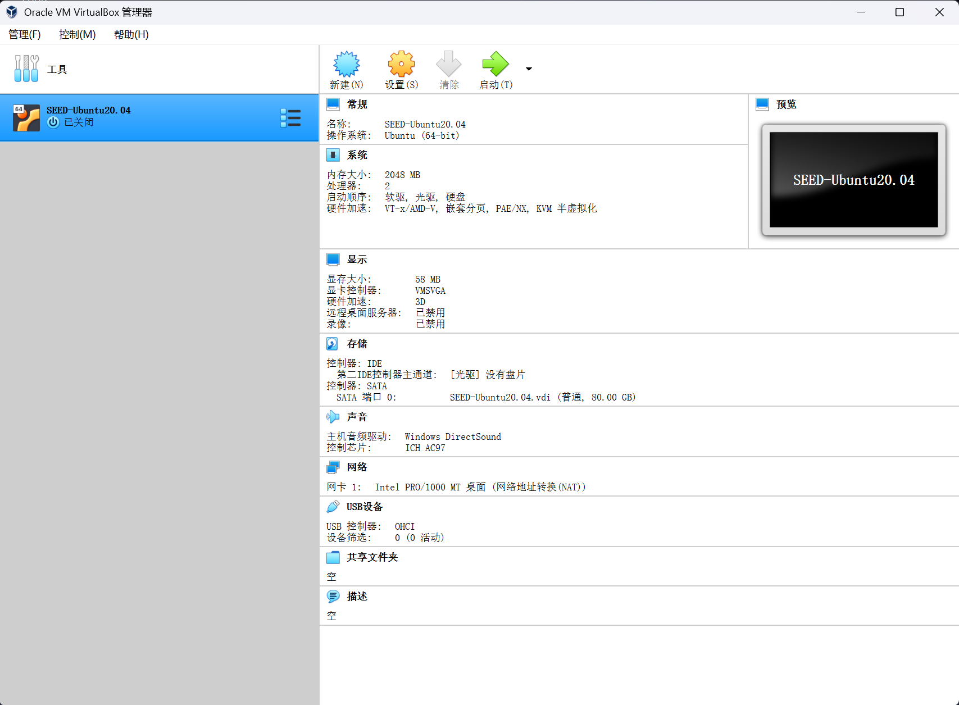
在VirtualBox中运行该虚拟机发现无法打开，因此我决定将其转换为VMware的虚拟机进行实验。
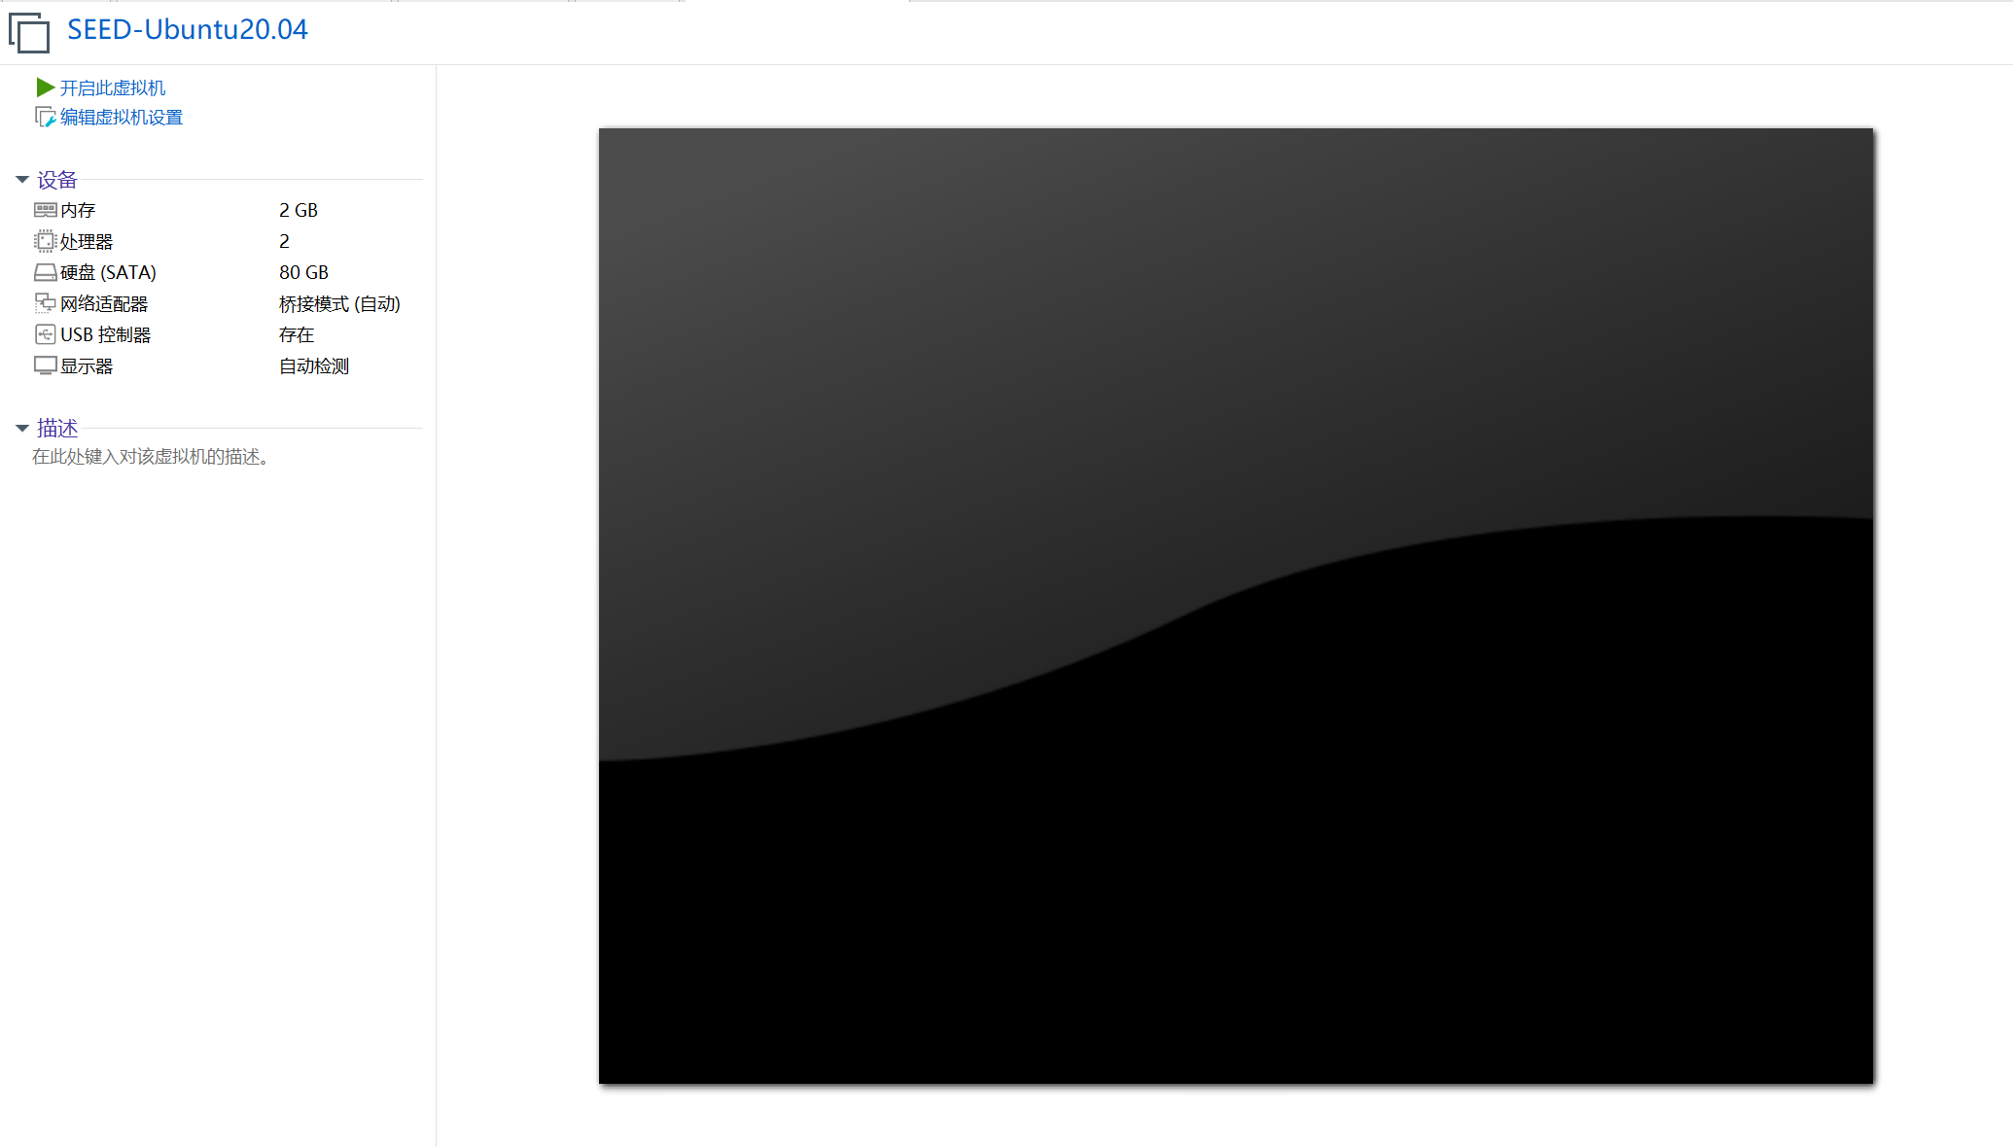
接下来将Labsetup放入虚拟机中并解压，在使用docker-compose up命令时发现无法连接docker并启动容器，换源也不行，因此采用端口转发的方式，使用本机的代理访问docker。
首先在VMware的虚拟网络编辑器中选择更改设置，在NAT设置中添加端口转发，我设置的本机端口为2222，虚拟机端口为22，IP是SEED-Ubuntu20.04的IP地址，类型为TCP，如下所示：
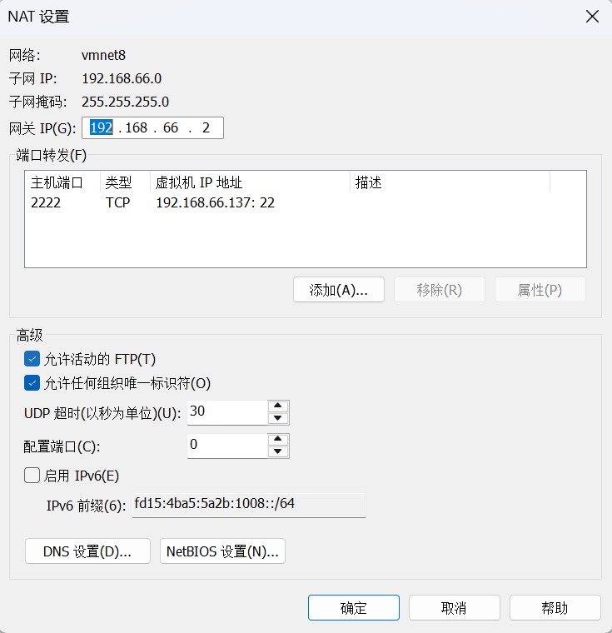
接下来在本机打开命令行，使用ssh -p 2222 seed@127.0.0.1命令连接虚拟机，密码即为seed账户密码。这样就完成了虚拟机SSH连接，在本机的命令行使用虚拟机终端。
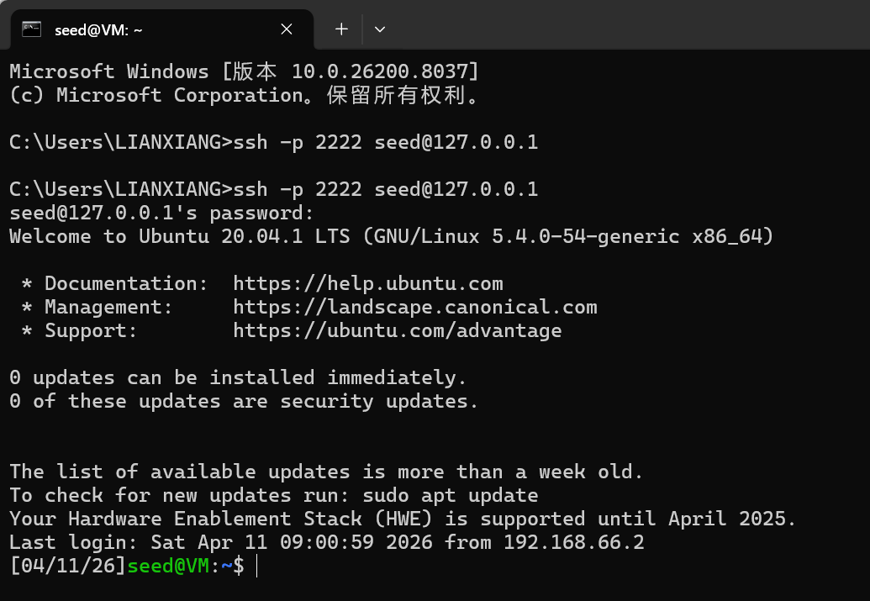
然后需要在虚拟机配置代理端口，命令如下，配置后重启docker。
1. # 创建配置目录
2. sudo mkdir -p /etc/systemd/system/docker.service.d
3. # 配置代理
4. sudo tee /etc/systemd/system/docker.service.d/http-proxy.conf <<-'EOF'
5. [Service]
6. Environment="HTTP_PROXY=http://127.0.0.1:1081"
7. Environment="HTTPS_PROXY=http://127.0.0.1:1081"
8. EOF
接着打开新的命令行，使用ssh -N -R 1081:127.0.0.1:7897 -p 2222 seed@127.0.0.1命令建立反向代理，我的代理端口是7897，此时虚拟机通过1081端口连接代理，这样就可以访问国外网站了。该命令运行后无输出即为连接正常。
现在回到SSH连接虚拟机终端的命令行，使用docker-compose up命令发现可以正常启动容器，这样就配置好了基本环境。
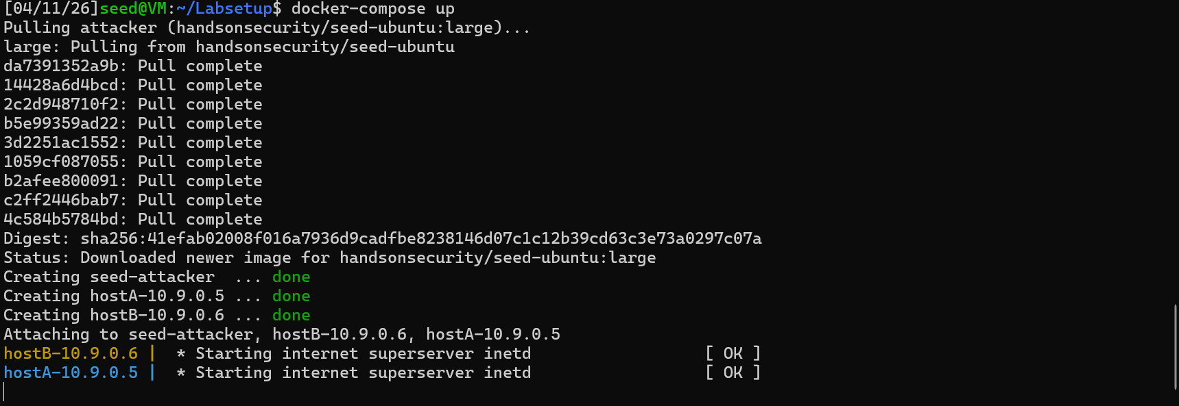
为了少开几个命令行窗口，我使用docker-compose up -d让容器在后台运行，这样该命令行可以继续作为终端使用。
3.2 实验任务集 1：使用 Scapy 嗅探和伪造数据包
本次实验我选择第一个任务，先通过apt install python3-pip -y和pip3 install scapy安装scapy库，准备好实验环境，然后开始正式实验。
3.2.1 嗅探包
在先前的命令行窗口中使用docker exec -it seed-attacker /bin/bash进入攻击者容器，然后创建sniffer.py脚本，内容与教程相同，此时的过滤器为icmp。运行该程序后会发现在等待捕获数据包，这时打开另一个命令行窗口，连接虚拟机后使用docker exec -it hostA-10.9.0.5 /bin/bash命令进入hostA容器，使用ping 10.9.0.6测试和hostB的连通性，发现能够正常连通。
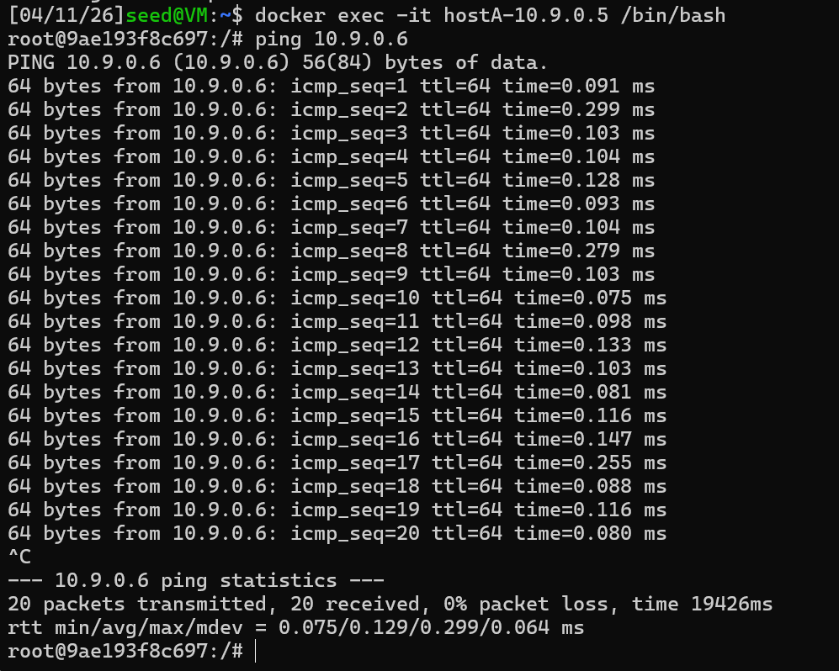
在攻击者容器的命令行界面捕获到数据包以及详细信息，如下所示：
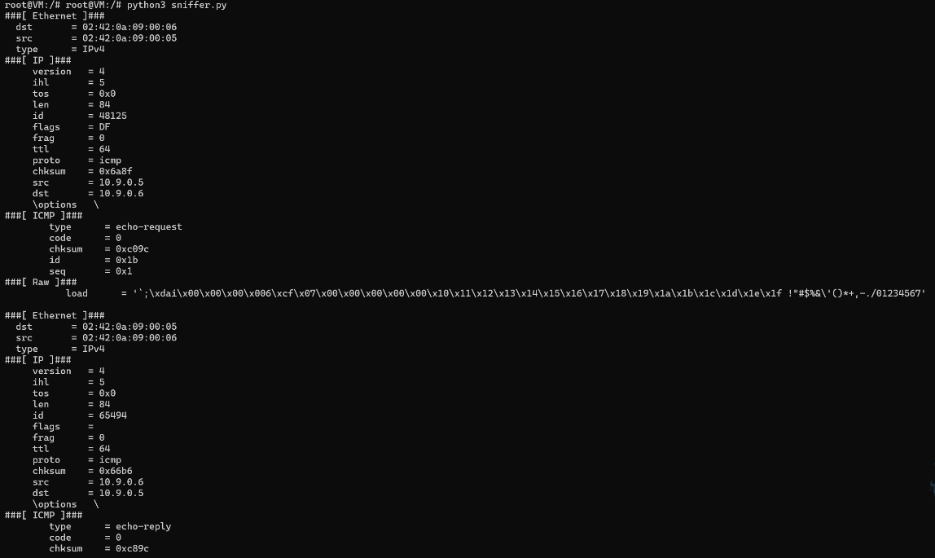
说明成功捕获数据包，并通过回调函数打印出具体信息。接下来使用su seed切换到普通用户权限，再次运行发现代码报错了，这说明没有 root权限无法运行嗅探程序。
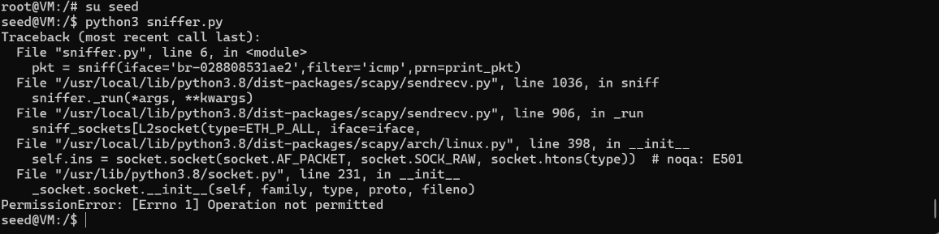
然后验证不同的过滤器的捕获效果，先将过滤器设置为tcp and src host 10.9.0.5 and dst port 23，这样可以捕获来自特定IP且目标端口23的TCP包。在hostA中使用telnet 10.9.0.6 23和hostB通信，这一过程需要输入账户名和密码。
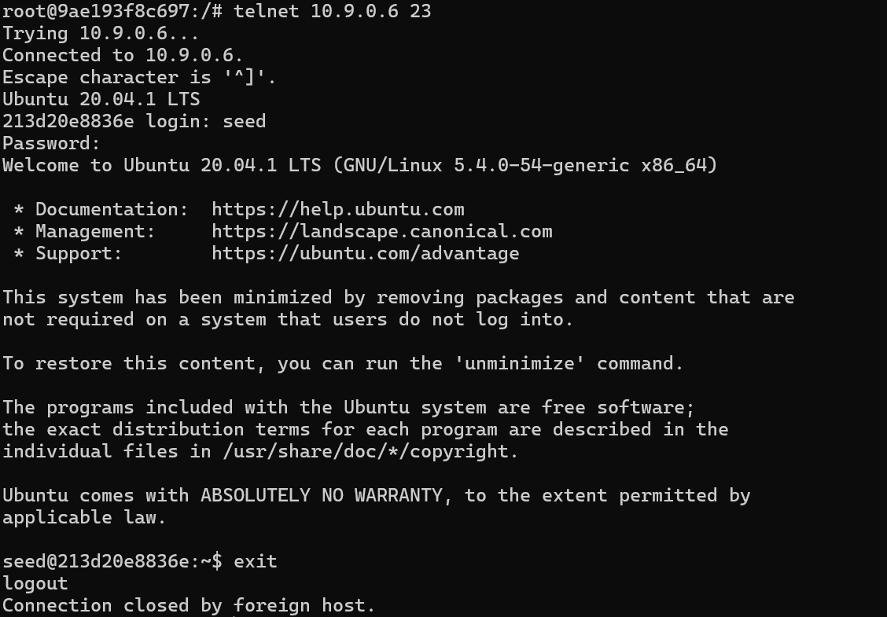
通信时发现攻击者容器捕获到了TCP流量，并且将信息拼接可以得到账户名和密码。
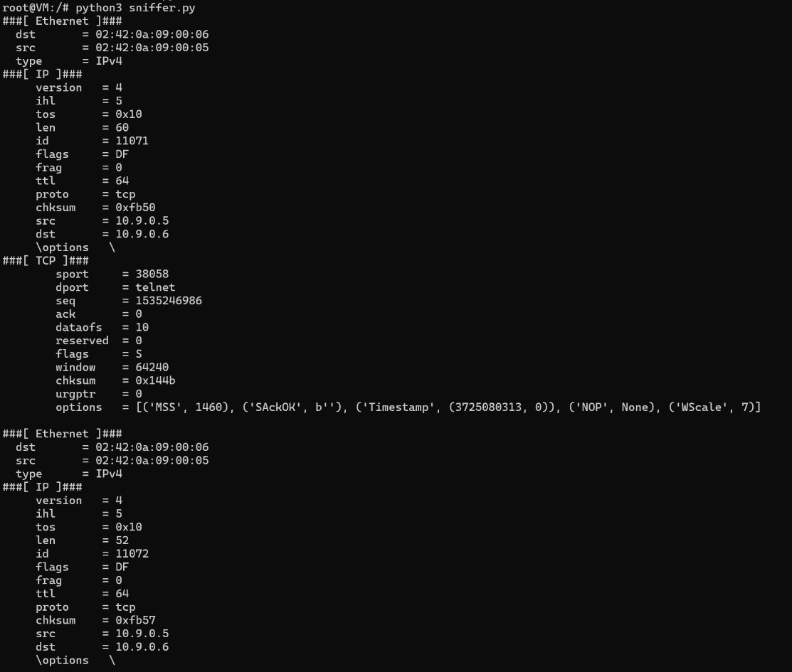
将过滤器设置为net 128.230.0.0/16，这时再开启一个命令行并进入攻击者容器，创建python文件，将源IP设置为128.230.5.6，目的IP设置为10.9.0.6。发送后在刚刚监听的攻击者命令行界面捕获到相应的数据包。
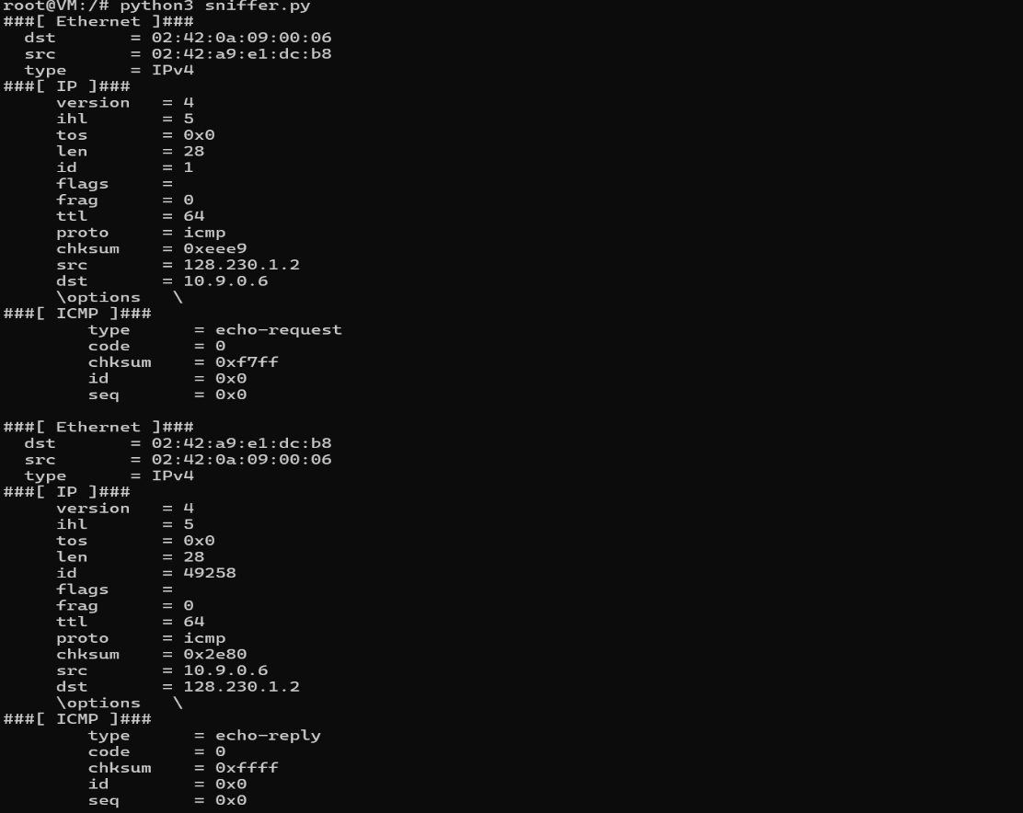
3.2.2 伪造ICMP包
按照教程给出的代码进行实验，创建icmp_spoof.py，将源IP设置为1.2.3.4，伪造了数据包并发送给hostB，通过wireshark抓包和tcpdump监听发现数据包成功发送，并且hostB回复给了1.2.3.4。
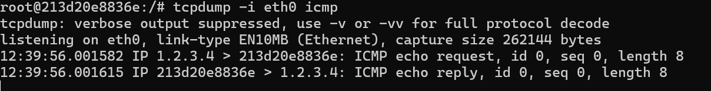
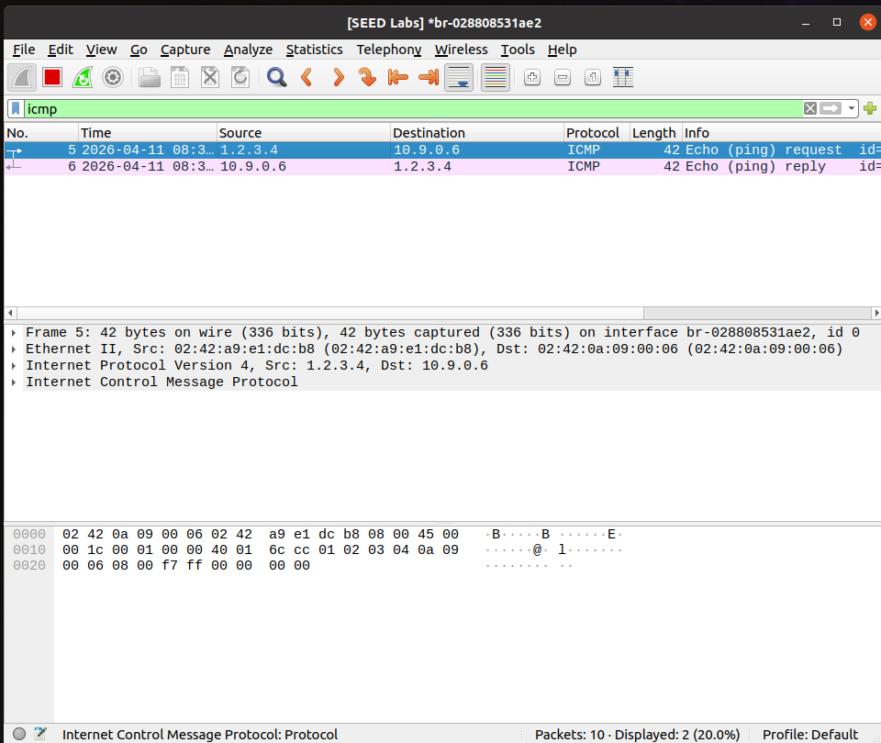
由于当前的IP是伪造的，因此自己不会收到数据包，而接收者会向被伪造IP发送回应数据包，这样会导致被伪造IP接收很多的数据包，这就是ICMP反射攻击。
3.2.3 Traceroute
在这部分内容中我使用代码实现了TTL为1-8的尝试，目标IP为8.8.8.8。经过尝试发现只有TTL为1时收到了回应，其他均显示超时。使用traceroute之后也发现只有第一跳收到了回应，这说明公网路由器进行了过滤。
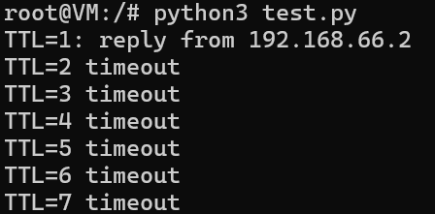
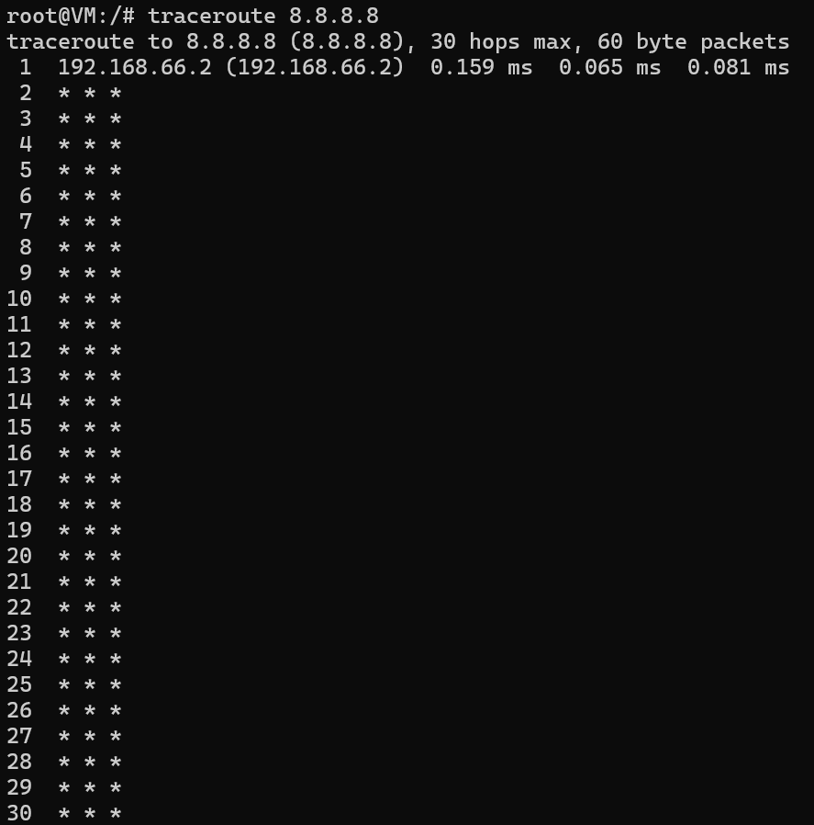
3.2.4 窃听和伪造结合
这部分基于上个任务的代码，这里收到数据包后复制数据并进行回复，这样不论目标IP是什么，hostA发送的数据包都会收到攻击者伪造的回复。hostA对不同IP测试连通性的结果如下：
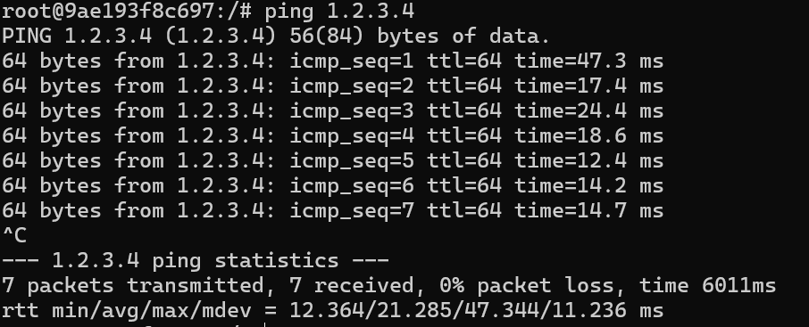
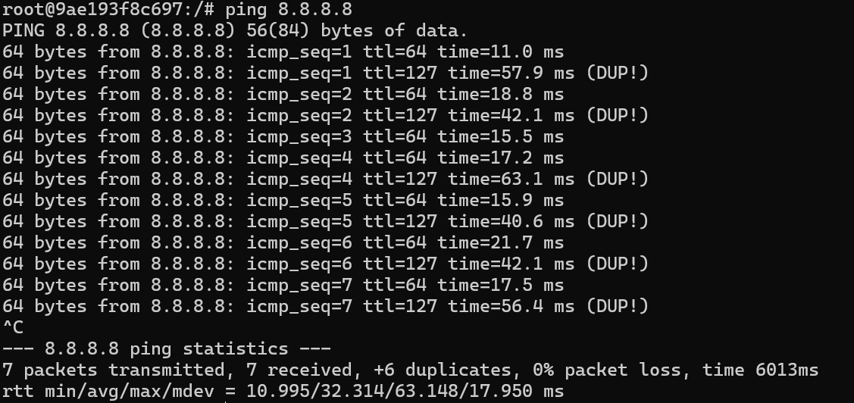
从结果可以看出，在IP不存在时均收到不重复的数据包，但是IP存在时收到了重复的数据包，这是因为真实IP和伪造数据包都在回应。攻击者容器的接收记录如下：
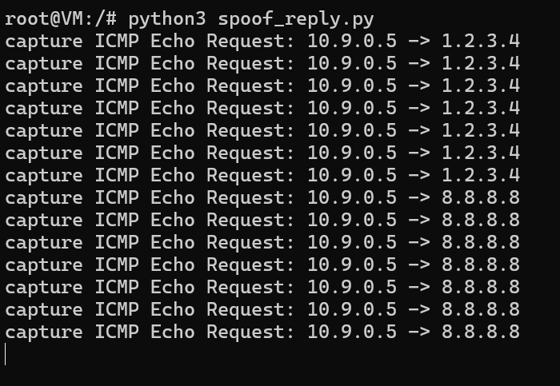
这样就完成了本次的数据包嗅探和伪造实验！本次实验让我了解了数据包嗅探和伪造的方法以及scapy库的使用方法，在配置环境的时候也学会了端口转发的配置方法。

四、关于人工智能使用的说明
4.1人工智能使用声明
本人段俊宇承诺：对此文档的所有内容正确性、真实性负责，充分理解了提交报告的知识内容，并对使用大模型辅助的内容进行了正确的标注。
4.2人工智能使用标注
在本次实验中，环境配置在人工智能和CSDN的帮助下完成，其中一些问题由人工智能进行解答。
4.3人工智能技术使用总结
我使用deepseek辅助我完成本次实验，使用过程中，我发现deepseek能非常详细地提供实验步骤，以及每一步需要使用的命令，能够较好的帮助我完成实验环境的配置，并解答实验中产生的问题。

